RAČUNANJE DELA CELOTE
- Andrej je imel na košarkaški tekmi s sosednjo šolo 60-odstotni met s črte prostih metov. Kolikokrat je zadel v 10 poskusih? Kolikokrat bi moral metati, da bi zadel 6 prostih metov?

- Izračunaj dele celote:
- 40% od 1800 b) 72% od 150

- V polnomastnem mleku je $3\frac{3}{5} \%$ maščob. Izračunaj, koliko maščobe,
ki je osnova za izdelavo masla lahko dobijo iz 80 kg takšnega mleka?

- Število 150 povečaj za 20% njegove vrednosti.

- Cena plašča, ki stane 180€, bo na razprodaji znižana za 35%.
Kolikšna bo nova cena plašča?

- Televizor stane 200€. V trgovini ga najprej znižajo za 4% in nato še za 6%.
Koliko stane televizor po obeh pocenitvah?

- *Števec ulomka se poveča za 20%, imenovalec ulomka pa zmanjša za 20%.
Za koliko se spremeni vrednost ulomka?

RAČUNANJE ODSTOTKOV
- Zapiši z odstotki : $\frac{9}{100}=$ $\frac{3}{5}=$ 0,7= $\frac{13}{50}=$
- Obarvane dele zapiši z odstotki:
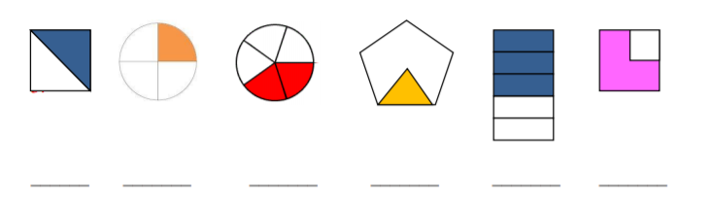

- Urška ima zbirko znamk. Polovico jih je zbrala sama, 20% jih ji je podarila babica, preostalih 60 znamk pa je Urška dobila od svojega brata.
Koliko odstotkov znamk je Urška dobila od brata? Obkroži pravilni odgovor.

10% 60% 30% 90%

- Tomaž je na koš vrgel 24-krat, koš je zadel 18-krat. Koliko odstotkov metov je zadel?

- Od 20 km je ceste je asfaltiranih 7 km. Koliko odstotkov ceste je že asfaltirane in
koliko odstotkov še ne?

- V 7. razredu je bilo od 40 učencev odličnih 11. Koliko odstotkov učencev je bilo
odličnih?

- Dane odstotke zapiši z ulomki:
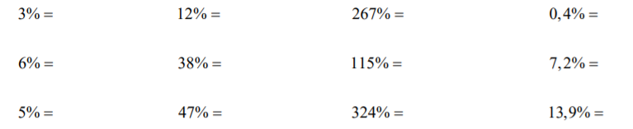
- Dane odstotke zapiši z decimalnim številom:
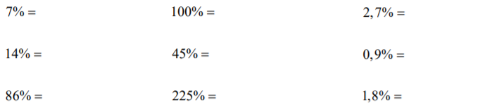

- Od 120 jajc se je pri prevozu razbilo 15 jajc. Koliko odstotkov je to?

